国 际 电 信 联 盟
电信标准化局
 |  | 2023年9月11日，日内瓦
文号： | 电信标准化局第3/20号  集体函勘误2  SG20/CB | 致：  – 国际电联各成员国主管部门；  – ITU-T部门成员；  – 第20研究组的ITU-T部门准成员；  – 国际电联学术成员
电话： | +41 22 730 6301
传真： | +41 22 730 5853
电子邮件： | tsbsg20@itu.int
网址： | https://itu.int/go/tsg20
事由： | 第20研究组会议及活动；2023年9月12-22日，阿鲁沙
尊敬的先生/女士：
我们谨通知您，在坦桑尼亚阿鲁沙举行的下列活动的地点已发生变化。活动和会议现在将在阿鲁沙Gran Meliá酒店举行。活动和会议日期不变：
• 2023年9月12日 – ITU-T第20研究组新人会议
• 2023年9月12日 – 物联网和智慧城市与社区联合协调活动（JCA-IoT和SC&C）第28次会议
• 2023年9月12日 – 国际电联元宇宙焦点组（FG-MV）特别会议
• 2023年9月13日 – 国际电联有关城市与元宇宙的第三次论坛：打造全民共享的城市元宇宙
• 2023年9月13-22日 – ITU-T第20研究组（物联网（IoT）和智慧城市与社区（SC&C））会议
更多信息见ITU-T第20研究组主页和活动主登录页面。
祝您与会顺利且富有成效。
顺致敬意！  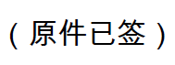  电信标准化局主任  尾上诚藏 | 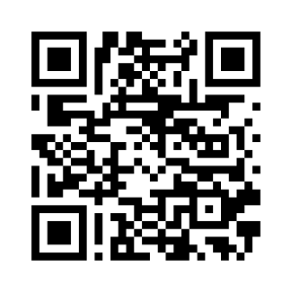 ITU-T SG20
 | 最新会议信息

